Svenska Cykelförbundet lanserar första SWE Cupen i e-sport

Svenska cykelförbundet (SCF) presenterar SWE Cup tillsammans med Guided Heroes, Wahoo och Swedish Zwift Riders.

För första gången någonsin så kommer du att kunna tävla i en cup på Zwift med enbart svenska cyklister. Genom ett unikt samarbete så har vi skapat en SWE Cup inom den nya spännande och ökande e-sporten.

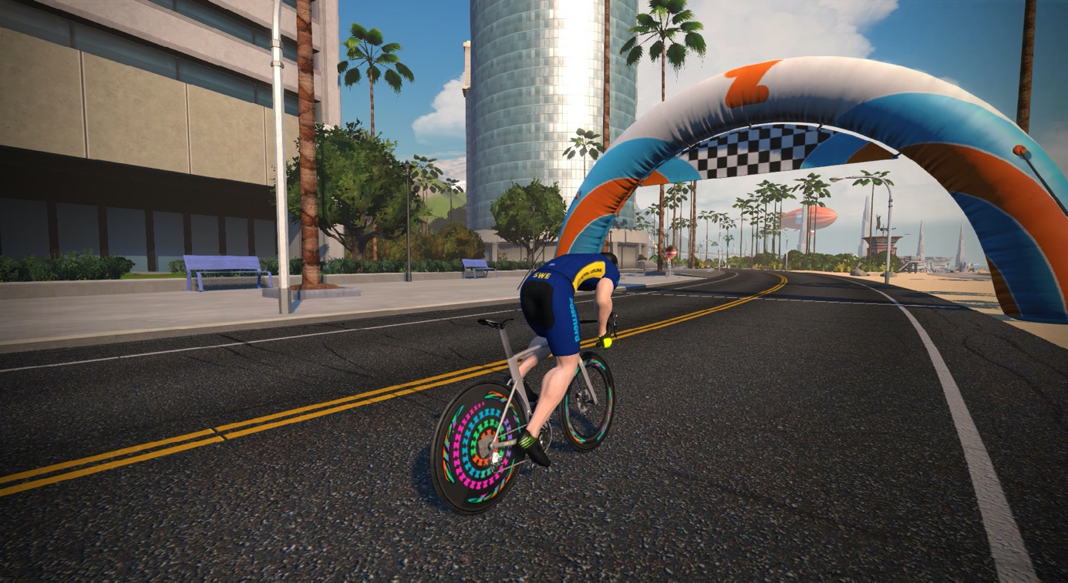

“Det här samarbetet ger en fantastisk möjlighet för våra medlemmar att utmanas och hålla cyklingen igång i vinter. Vi hoppas även att motionärer och nya cyklister som idag tränar på Zwift blir nyfikna på oss som förbund och cykelsporten i stort”, säger Peo Johansson på SCF.

Det här är den officiella SWE Cupen i e-sport för svenska cyklister. Den kommer hållas på plattformen Zwift. För att tävla i cupen behöver cyklisten en licens från SCF eller bli gratis medlem i Swe Cycling Club. Det blir en cup med fem tävlingar under vintern, första deltävlingen hålls 9:e januari och sedan varannan vecka. Det blir en klass för damer och en för herrar och de fem första i varje klass får pris. På Svenska Cykelmässan 22 mars hålls ett extra uppvisningslopp med inbjudna toppcyklister.

”Vi har många adepter som uppskattar att få köra strukturerade pass och tävlingar mot och med andra cyklister”, säger Conny Björnehall som är ansvarig för e-sport på Guided Heroes. Tillsammans med SCF hjälper vi människor att träna effektivt på alla plattformar. Vi arrangerar social rides och ett pre race varannan vecka för att förbereda dig inför nästa SCF SWE Cup-lopp”, avslutar Björnehall.

Isa Aspgård, marknadsansvarig för Wahoo i Norden säger att ”Vi vill alltid få fler människor i rörelse. Det här är absolut ett av de bästa sätten att driva inomhuscyklingen framåt i Sverige. Vi är väldigt glada att arbeta tillsammans med dessa starka pionjärer och organisationer. ”

Swedish Zwift Riders har följt och sett vad som händer på den internationella scenen och är mycket glada över att Svenska Cykelförbundet är en av de första nationella förbunden som har omfamnat inomhuscykling och e-sport.

Om Svenska Cykelförbundet
Svenska Cykelförbundet (SCF) är ett av landets äldsta specialidrottsförbund, bildades redan år 1900.
SCF består av 20 distriktsförbund, 490 föreningar med 60 000 medlemmar. Runt 5000 cyklister per år tävlar i någon av de sju grenarna landsväg, mountainbike, Cykelcross, BMX, Paracykel ochTrial. Läs mer på Svenska Cykelförbundets hemsida scf.se.

Om Guided Heroes
Guided Heroes är ett svenskt coachingföretag för uthållighetstränare och deras idrottare. Genom att kombinera kunskap och kompetenta tränare med smidig teknik och nära samspel, anpassas Guided Heroes-coaching med personliga tränare för varje individ, från nybörjare till elit. Beroende på hur mycket hjälp du vill ha, finns månadsabonnemang tillgängligt på tre olika nivåer. Läs mer på http://www.guidedheroes.se

Om Wahoo
Wahoo är världsledande inom uppkopplade cykeldatorer, trainers och sensorer för löpare, cyklister och träningsentusiaster. Wahoo vill erbjuda atleter de bästa förutsättningarna för att nå deras mål. Avtalet skrivs med RLVNT Distribution AB som är nordisk distributör av Wahoo. Läs mer om Wahoo’s ecosystem av produkter på www.wahoofitness.com.

Om Swedish Zwift Riders
Swedish Zwift Riders (SZR) startade den 9 september 2015 av Martin Björgvik och en vän. Zwift var fortfarande i beta men vi hade sett några svenska cyklister online och beslutade att skapa en Facebook-grupp för att komma i kontakt med dem. Sedan dess har gruppen vuxit enormt och nu i december 2019 har gruppen över 6600 medlemmar. Vi organiserar över 20 evenemang i veckan och har hundratals cyklister som deltar i varje evenemang. Gå med i vår Facebook-grupp för mer information, https://www.facebook.com/groups/SwedishZwiftriders/.

